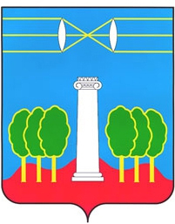

**АДМИНИСТРАЦИЯ**

**ГОРОДСКОГО ОКРУГА КРАСНОГОРСК**

**МОСКОВСКОЙ ОБЛАСТИ**

**ПОСТАНОВЛЕНИЕ**

|  |  |  |  |  |
| --- | --- | --- | --- | --- |
|  | $regDt$ | № | $regNm$ |  |

**Об утверждении Административного регламента предоставления муниципальной услуги «Выдача выписок из реестра муниципального имущества»**

В соответствии с Федеральным законом от 27.07.2010 № 210⁠-⁠ФЗ

«Об организации предоставления государственных и муниципальных услуг», Федеральным законом от 06.10.2003 № 131⁠-⁠ФЗ «Об общих принципах организации местного самоуправления в Российской Федерации», постановлением Правительства Московской области от 25.04.2011 № 365/15

«Об утверждении Порядка разработки и утверждения административных регламентов исполнения государственных функций и административных регламентов предоставления государственных услуг центральными исполнительными органами государственной власти Московской области, государственными органами Московской области», приказом Министерства экономического развития Российской Федерации от 30.08.2011 № 424 «Об утверждении Порядка ведения органами местного самоуправления реестров муниципального имущества», Уставом городского округа Красногорск Московской области

ПОСТАНОВЛЯЕТ

1. Утвердить административный регламент предоставления муниципальной услуги «Выдача выписок из реестра муниципального имущества».

2. Признать утратившим силу:

постановление администрации городского округа Красногорск от 30.01.2019 № 118/1

3. Настоящее постановление вступает в силу со дня его подписания.

|  |  |  |
| --- | --- | --- |
| Глава городского округа Красногорск Московской области |  | Д.В. Волков |

|  |  |
| --- | --- |
|  | $signature$ |